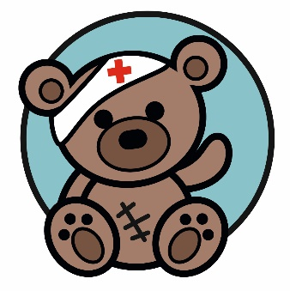
xx.xx.2019
Liebe Eltern der Kinder der Klassen xxx

wir freuen uns, dass in diesem Jahr am eine Teddyklinik vom Deutschen Roten Kreuz eingerichtet wird.
Dort untersuchen und behandeln die Teddy-Docs nicht nur kranke und verletzte Teddys, sondern alle kuscheligen Patient*innen, die ihnen von den Plüschtier-Eltern vorgestellt werden. Dabei stehen die Kinder ihren Kuschelfreunden unterstützend zur Seite.
So werden die Themen Gesundheit, Vorsorge, Untersuchung und Behandlung spielerisch bekannt gemacht. Die Kinder werden vertraut mit den Lebensbereichen Ärzte, Krankenhaus und Krankenwagen und verlieren so ihre Ängste und Hemmungen vor einem Arzt- oder Klinikbesuch.

Die Kinder der Klassen besuchen die Klinik mit ihren Lehrkräften am jeweils innerhalb der Unterrichtszeit.

Ihr Kind sollte am Teddy-Klinik-Besuchstag der Klasse seinen besten Kuschelfreund zur Untersuchung mit in die Schule bringen.

Freundliche Grüße

